丽水市中心医院体检中心家具询价公告
丽水市中心医院拟将采购体检中心贵宾休息室家具一批，现对该项目进行询价采购，欢迎有投标意向且符合资质要求的供应商前来参加。
- 项目名称
序号 | 项目名称 | 数量 | 备注
1 | 体检中心贵宾休息室家具 | 1项 | 具体自行到现场实地勘察为准

- 项目内容（图片仅供参考）
序号 | 名称 | 材质 | 数量 | 备注
1 | 床 | 橡胶木、实木床 | 1.5米*8  1.2米*2 | 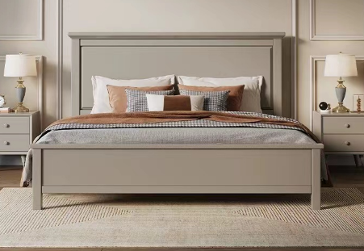
2 | 床头柜 | 人造板、框架结构 | 18 | 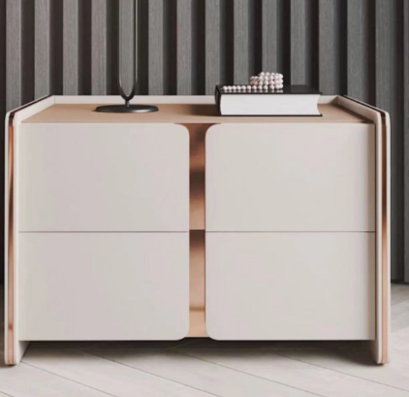
3 | 单人椅子 | 绒布 | 18 | 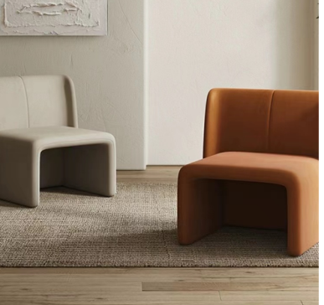
4 | 小圆桌 | 岩板 | 9 | 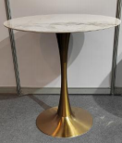
5 | 电视柜 | 饰面材料：岩板 | 9 | 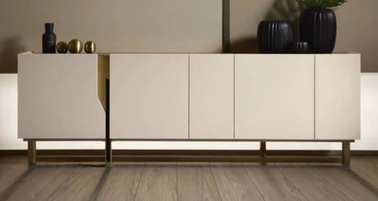
6 | 换鞋凳 | 皮革、木质工艺 | 9 | 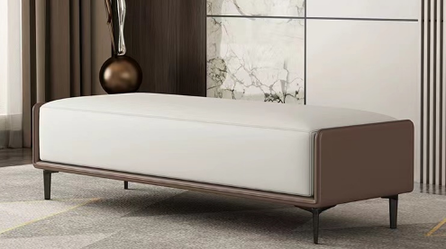
7 | 装饰画 | 实物雕刻、颗粒砂岩、丝缎 | 9 | 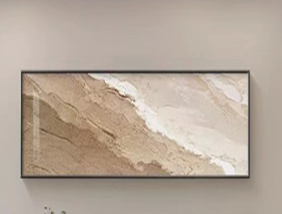
8 | 台灯 | 白色台灯 烟灰色壁灯 | 9 | 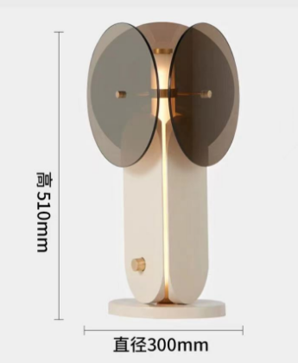
其他
三、请有意向的公司按以下要求制作询价资料（一正一副）
1.公司营业执照复印件
2.根据本项目的实际情况制定的实施方案
3.认为需要提供的其他材料（包括服务承诺和业绩以及相关证明材料等）
4.报价单（包括名称、用料材质等）
以上所有资料均须加盖公司红章，装订成册密封包装，包装袋上注明联系人信息。请有意向的公司于2023年10月26 日17：00前将调研资料寄至丽水市中心医院采购中心。
四、其他说明
1.洽谈时间另行通知。
2.现场勘察咨询：体检中心李老师 电话 ： 13575383200
商务咨询： 采购中心应老师 电话 : 0578-2285468
邮编：323000
联系地址：浙江省丽水市括苍路289号采购中心
丽水市中心医院

2023年10月26日

